# 如何将用户加入sudo配置文件中

## 1、提示下文，原因是用户没有加入到sudo的配置文件里



## 2、添加用户进入sudo配置文件

### 1.切换到root用户下,怎么切换就不用说了吧,不会的自己百度去.



### 2.添加sudo文件的写权限,命令是:

#### chmod u+w /etc/sudoers



### 3.编辑sudoers文件，找到这行 root ALL=(ALL) ALL,在他下面添加xxx ALL=(ALL) ALL (这里的xxx是你的用户名)

#### vi /etc/sudoers

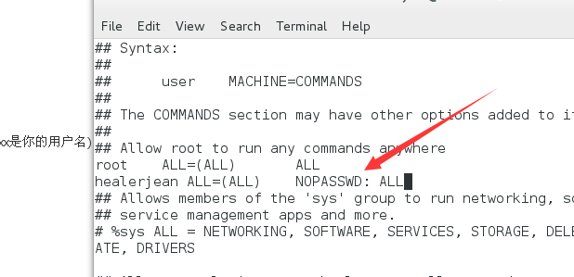

#### 解释：:这里说下你可以sudoers添加下面四行中任意一条

youuser ALL=(ALL) ALL

%youuser ALL=(ALL) ALL

youuser ALL=(ALL) NOPASSWD: ALL

%youuser ALL=(ALL) NOPASSWD: ALL

第一行:允许用户youuser执行sudo命令(需要输入密码).

第二行:允许用户组youuser里面的用户执行sudo命令(需要输入密码).

第三行:允许用户youuser执行sudo命令,并且在执行的时候不输入密码.

第四行:允许用户组youuser里面的用户执行sudo命令,并且在执行的时候不输入密码.

### 4.撤销sudoers文件写权限,命令:

#### chmod u-w /etc/sudoers



#### 5、这样普通用户就可以使用sudo了